

МIНIСТЕРСТВО ОСВIТИ І НАУКИ, МОЛОДІ ТА СПОРТУ УКРАЇНИ

НАЦІОНАЛЬНИЙ ТЕХНІЧНИЙ УНІВЕРСИТЕТ УКРАЇНИ

“КИЇВСЬКИЙ ПОЛІТЕХНІЧНИЙ ІНСТИТУТ”

Факультет прикладної математики

Кафедра програмного забезпечення комп’ютерних систем

**Лабораторна робота №** 3

з дисципліни “ Математичне моделювання систем та процесів ”

тема “Математичні моделі, що описуються системами диференціальних рівнянь”

|  |  |  |
| --- | --- | --- |
| Виконав  студент VI курсу  групи КВ-64М  Подольський Сергій Валентинович  (*прізвище, ім’я, по батькові*)  варіант № 11 |  | Умовно зарахована  “____” “____________” 20___ р.  викладачем  Онай Микола Володимирович  (*прізвище, ім’я, по батькові*) |

|  |  |  |  |  |  |  |  |  |  |  |  |  |  |
| --- | --- | --- | --- | --- | --- | --- | --- | --- | --- | --- | --- | --- | --- |
| Штрафні бали:   |  |  | | --- | --- | | **Термін здачі** | **Оформлення звіту** | |  |  | | Нараховані бали:   |  |  |  | | --- | --- | --- | | **Корект. виконання завд. (3 бала)** | **Відп. на теор. питання (4 бала)** | **Відп. на прогр. питання (2 бала)** | |  |  |  | | Сумарний бал:   |  | | --- | |  | |

Київ 2011

# Постановка задачі за варіантом

1. Побудувати поле напрямків та типові фазові траєкторії системи диференціальних рівнянь, заданої за варіантом (*табл*. 3.1).
2. Знайти розв’язки системи диференціальних рівнянь з початковими умовами, заданої за варіантом (*табл*. 3.1), в аналітичному вигляді за допомогою будь-якого математичного пакета, використовуючи спеціальні функції, що наявні в ньому.
3. Розв’язати систему диференціальних рівнянь (сітку обрати самостійно) з початковими умовами, задану за варіантом (*табл*. 3.1), будь-яким чисельним методом (вибір методу обґрунтувати) змінюючи точність обчислень, що задана за замовчуванням для обраного метода.
4. Вивести рівняння руху механічної системи зображеної на рис. 3.1. Знайти загальний розв’язок отриманої системи при заданих масах матеріальних точок та жорсткостях пружини (*табл*. 3.2). Знайти власні частоти механічної системи та описати власні моди коливань. Побудувати графік двох (два тіла рухаються в однаковому напрямку та у протилежних напрямках) власних мод.



Рис 3. 1. Механічна система

1. Обчислити $e^{At}$ і, використовуючи отриману матрицю, розв’язати задану за варіантом систему диференціальних рівнянь (*табл*. 3.3).

*Примітка: в кожному математичному пакеті наявна спеціальна функція для обчислення $e^{At}$. Наприклад, в MatLab такою функцією є expm (A*t).*

1. Розв’язати задану за варіантом задачу Коші (*табл*. 3.4)

$${\overline{x}}^{'}=A\overline{x}+\overline{f}\left(t\right), \overline{x}\left(a\right)=\overline{x_{a}}$$

методом варіації параметрів, попередньо обчисливши $e^{At}$. При необхідності дозволяється використати спеціалізований математичний пакет, але при цьому задача Коші має бути розв’язана заданим методом.

1. Знайти розв’язок системи диференціальних рівнянь, що задана за варіантом (*табл*. 3.5). Побудувати фазовий портрет та поле напрямків даної системи. Визначити тип та стійкість кожної рівноважної точки.

*Примітка: якщо за варіантом задано диференціальне рівняння вищого порядку, то його необхідно перетворити в еквіваленту систему диференціальних рівнянь першого порядку.*

1. Аналітично знайти всі точки рівноваги системи диференціальних рівнянь, що задана за варіантом (*табл*. 3.6). Побудувати фазовий портрет для даної системи. За фазовим портретом перевірити коректність висновків, отриманих аналітично.
2. Розв’язати задачу, задану за варіантом (*табл*. 3.7).
3. Для системи, заданої за варіантом (*табл*. 3.8), описати тип популяцій $x\left(t\right)$ та $y\left(t\right)$ та характер їх взаємодії. Знайти всі точки рівноваги даної системи і визначити їх тип та стійкість. Визначити, при яких відмінних від нуля $x$ та $y$ можуть співіснувати ці популяції. Побудувати фазовий портрет та за фазовим портретом описати поведінку цих двох популяцій в залежності від початкових чисельностей $x\left(0\right)$ та $y\left(0\right)$.

Таблиця 3. 1. Варіанти завдань

|  |  |  |
| --- | --- | --- |
| **Варіант №** | **Система рівнянь** | **Початкова умова** |
| 11 | $$\left\{\begin{aligned}x^{'}=5y+1; \\ y^{'}=-10x.\end{aligned}\right.$$ | $$\begin{matrix}x\left(0\right)=7.00; \\ y\left(0\right)=8.00\end{matrix}$$ |

Таблиця 3. 2. Варіанти завдань

|  |  |  |  |  |  |
| --- | --- | --- | --- | --- | --- |
| **Варіант №** | $$m_{1}$$ | $$m_{2}$$ | $$k_{1}$$ | $$k_{2}$$ | $$k_{3}$$ |
| 11 | 7 | 4 | 1 | 5 | 7 |

Таблиця 3. 3. Варіанти завдань

|  |  |  |
| --- | --- | --- |
| **Варіант №** | **Система рівнянь** | **Початкова умова** |
| 11 | $$\left\{\begin{aligned}{x_{1}}^{'}=13x_{1}+4x_{2}; \\ {x_{2}}^{'}=4x_{1}+7x_{2}.\end{aligned}\right.$$ | $$\begin{matrix}x_{1}\left(17\right)=11.00; \\ x_{2}\left(17\right)=5.00\end{matrix}$$ |

Таблиця 3. 4. Варіанти завдань

|  |  |  |  |
| --- | --- | --- | --- |
| **Варіант №** | $$A$$ | $$\overline{f}\left(t\right)$$ | $$\overline{x}\left(a\right)=\overline{x_{a}}$$ |
| 11 | $$\left[\begin{matrix}2 & -4 \\ 1 & -2\end{matrix}\right]$$ | $$\left[\begin{matrix}36t^{2} \\ 6t\end{matrix}\right]$$ | $$\overline{x}\left(0\right)=\left[\begin{matrix}0 \\ 0\end{matrix}\right]$$ |

Таблиця 3. 5. Варіанти завдань

|  |  |
| --- | --- |
| **Варіант №** | **Рівняння або система рівнянь** |
| 11 | $$\left\{\begin{aligned}\frac{dx}{dt}=y; \\ \frac{dy}{dt}=-x.\end{aligned}\right.$$ |

Таблиця 3. 6. Варіанти завдань

|  |  |
| --- | --- |
| **Варіант №** | **Система рівнянь** |
| 11 | $$\left\{\begin{aligned}\frac{dx}{dt}=3x-2y-x^{2}-y^{2}; \\ \frac{dy}{dt}=2x-y-3xy.\end{aligned}\right.$$ |

Таблиця 3. 7. Варіанти завдань

|  |  |
| --- | --- |
| **Варіант №** | **Задача** |
| 11 | Побудувати фазовий портрет системи хижак-жертва: $$\left\{\begin{aligned}\frac{dx}{dt}=5x-x^{2}-xy; \\ \frac{dy}{dt}=-2y+xy.\end{aligned}\right.$$ Визначити аналітично тип та стійкість точок рівноваги, тип популяцій ( $x\left(t\right)$ та $y\left(t\right)$  ), а також який з ефектів (конкуренції чи затримки популяцій) є домінуючим в цій системі. Отримати лінеаризацію даної системи в точці $\left(2;3\right)$. Побудувати фазовий портрет для цієї лінеаризації. Порівняти фазовий портрет при лінеаризації з фазовим портретом початкової системи. |

Таблиця 3. 8. Варіанти завдань

|  |  |
| --- | --- |
| **Варіант №** | **Система рівнянь** |
| 11 | $$\left\{\begin{aligned}\frac{dx}{dt}=3x-2x^{2}-\frac{1}{5}xy; \\ \frac{dy}{dt}=3xy-2y.\end{aligned}\right.$$ |

# Математичне підґрунтя для виконання даної лабораторної роботи

Розглянемо систему звичайних диференціальних рівнянь, яка задана в нормальній формі Коші:

 (1)

або у векторній формі

, . (2)

Нехай функції  визначені в області .

***Означення****. Сукупність n функцій , , , , називається розв’язком системи (1) на , якщо*

*: ,*

*: ,*

або у векторній формі:

***Означення****. Функція , , , , називається розв’язком системи (2), якщо*

*1) : ,*

*2) : .*

Часто нормальну систему розв’язати простіше, якщо її попередньо звести до рівняння *n*-го порядку. Цей метод нази­вається методом виключення.

Припустимо, що функції  — диференційовані *n–*1 разів. Диференціює­мо по *x* перше (взагалі кажучи, можна будь-яке) рів­няння системи (1) *n–*1 разів, змінюючи після кожного дифе­рен­ціювання похідні  їх значеннями з системи (1). Тобто

;



. . . . . . . . . . . . . . . . . . . .

По аналогії

. (3)

Припустимо, що якобіан . Тоді, згідно теоремі про існування неявних функцій система рівнянь

,  (4)

розв’язна відносно  (в околі кожної точці, де якобіан відмінний від нуля). При цьому  виразяться через , тобто

 (5)

З урахуванням системи (4) та співвідношення (5) дістанемо рівняння  
*n*-го порядку

,

тобто

. (6)

В теорії звичайних диференціальних рівнянь доведено, що розв’язок  рівняння (6) і функції , знайдені при  з (5), складають розв’язок системи (1). Та навпаки, якщо  — розв’язок системи (1), то  - розв’язок рівняння (6).

Рівняння (6) називається рівнянням *n*-го порядку, рівно­сильним до системи (1) у тому розумінні, що задача інтегру­вання системи (1) рівносильна до задачі інтегрування рівняння (6)

# Поле напрямків та типові фазові траєкторії системи диференціальних рівнянь з п.1 завдання



Рис 3. 2. Поле напрямків та типові фазові траєкторії системи диференціальних рівнянь з п.1 завдання

# Розв’язок системи диференціальних рівнянь з п.2 завдання та код програми, яка її розв’язує

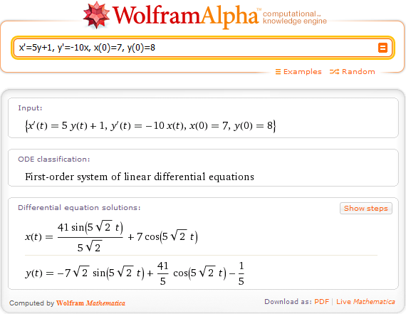

Рис 3. 3. Розв’язок системи диференціальних рівнянь з п.2 завдання

Код програми Matlab:

|  |
| --- |
| eq1 = 'Dx = 5 * y + 1';  eq2 = 'Dy = -10 * x';  cond1 = 'x(0) = 7';  cond2 = 'y(0) = 8';    [x y] = dsolve(eq1, eq2, cond1, cond2) |

Результат виконання програми в Matlab:

|  |
| --- |
| x =  7*cos(5*2^(1/2)*t) + (41*2^(1/2)*sin(5*2^(1/2)*t))/10    y =  (41*cos(5*2^(1/2)*t))/5 - 7*2^(1/2)*sin(5*2^(1/2)*t) - 1/5 |

# Чисельні розв’язки системи диференціальних рівнянь з п.3 завдання

Таблиця 3. 9. Чисельні розв’язки системи диференціальних рівнянь з п.3 завдання

|  |  |  |
| --- | --- | --- |
| MATLAB | | |
| Adams-Bashforth-Moulton Method | | |
| *t* | *x* | *y* |
| 0  0.0500  0.1000  0.1500  0.2000  0.2500  0.3000  0.3500  0.4000  0.4500  0.5000  0.5500  0.6000  0.6500  0.7000  0.7500  0.8000  0.8500  0.9000  0.9500  1.0000 | 7.0000  8.5745  9.0885  8.4782  6.8190  4.3155  1.2772  -1.9201  -4.8788  -7.2346  -8.6949  -9.0792  -8.3406  -6.5701  -3.9872  -0.9109  2.2774  5.1849  7.4501  8.7948  9.0512 | 8.0000  4.0653  -0.3971  -4.8357  -8.7018  -11.5169  -12.9320  -12.771  -11.054  -7.9928  -3.9677  0.5230  4.9235  8.6904  11.3571  12.5947  12.2497  10.3643  7.1725  3.0683  -1.4396 |

Код програми Matlab:

|  |
| --- |
| odefun = @(t, xy) [5 * xy(2) + 1; -10 * xy(1)];    t0 = 0;  x0 = 7;  y0 = 8;    points_count = 21;  tmax = 1;  solver = @ode113;    tspan = t0 : (tmax - t0) / (points_count - 1) : tmax;  options = odeset('RelTol', 1.0e-3);  [T XY] = solver(odefun, tspan, [x0 y0], options) |

Для чисельного розв’язання було вибрано метод Adams-Bashforth-Moulton, оскільки він забезпечує строгу допустиму похибку обчислень.

# Процес розв’язку задачі з п.4 завдання

$$\left\{\begin{aligned}m_{1}x^{''}=-\left(k_{1}+k_{2}\right)x+k_{2}y \\ m_{2}y^{''}=k_{2}x-\left(k_{2}+k_{3}\right)y\end{aligned}\right.$$

$$\left\{\begin{aligned}7x^{''}=-\left(1+5\right)x+5y \\ 4y^{''}=5x-\left(5+7\right)y\end{aligned}\right.$$

$$\left\{\begin{aligned}7x^{''}=-6x+5y \\ 4y^{''}=5x-12y\end{aligned}\right.$$

Розв’яжемо дану систему за допомогою пакету Matlab:

|  |
| --- |
| [x y] = dsolve('7 * D2x = -6 * x + 5 * y, 4 * D2y = 5 * x - 12 * y')  pretty(x)  pretty(y) |

В результаті отримаємо

$$x\left(t\right)=2\sqrt{2}C1\cos\left(\frac{t}{\sqrt{2}}\right)-2\sqrt{\frac{2}{329}}C2\cos\left(\sqrt{\frac{47}{14}}t\right)+2\sqrt{2}C3 sin⁡(\frac{t}{\sqrt{2}})-2\sqrt{\frac{2}{329}}C4 sin⁡(\sqrt{\frac{47}{14}}t)$$

$$y\left(t\right)=\sqrt{2} C1\cos\left(\frac{t}{\sqrt{2}}\right)+\sqrt{\frac{14}{47}}C2\cos\left(\sqrt{\frac{47}{14}}t\right)+\sqrt{2} C3\sin\left(\frac{t}{\sqrt{2}}\right)+\sqrt{\frac{14}{47}}C4 sin⁡(\sqrt{\frac{47}{14}}t)$$

Можемо включити деякі числові константи в вільні символьні константи:

$$x\left(t\right)=2C1\cos\left(\frac{t}{\sqrt{2}}\right)-2 C2\cos\left(\sqrt{\frac{47}{14}}t\right)+2C3\sin\left(\frac{t}{\sqrt{2}}\right)-2 C4 sin⁡(\sqrt{\frac{47}{14}}t)$$

$$y\left(t\right)=C1\cos\left(\frac{t}{\sqrt{2}}\right)+7 C2\cos\left(\sqrt{\frac{47}{14}}t\right)+C3\sin\left(\frac{t}{\sqrt{2}}\right)+7 C4\sin{(\sqrt{\frac{47}{14}}t)}⁡$$

Зведемо тригонометричні функції з однаковою частотою:

$$x\left(t\right)=2\left(C1\cos\left(\frac{t}{\sqrt{2}}\right)+C3\sin\left(\frac{t}{\sqrt{2}}\right)\right)-2\left( C2\cos\left(\sqrt{\frac{47}{14}}t\right)+C4 sin⁡(\sqrt{\frac{47}{14}}t)\right)$$

$$y\left(t\right)=\left(C1\cos\left(\frac{t}{\sqrt{2}}\right)+C3\sin\left(\frac{t}{\sqrt{2}}\right)\right)+7 \left(C2\cos\left(\sqrt{\frac{47}{14}}t\right)+C4\sin{(\sqrt{\frac{47}{14}}t)}\right)⁡$$

Два доданки в цьому розв’язку представляють собою вільні коливання системи, які описують власні моди (форми) коливань фізичної системи при її двох кутових частотах $ω_{1}=\frac{\sqrt{2}}{2}$ та $ω_{2}=\sqrt{\frac{47}{14}}$.

Перша з власних мод:

$$x_{1}\left(t\right)=2\left(C1\cos\left(\frac{t}{\sqrt{2}}\right)+C3\sin\left(\frac{t}{\sqrt{2}}\right)\right)=2A\cos\left(\frac{t}{\sqrt{2}}-α_{1}\right)$$

$$y_{1}\left(t\right)=C1\cos\left(\frac{t}{\sqrt{2}}\right)+C3\sin\left(\frac{t}{\sqrt{2}}\right)=A\cos\left(\frac{t}{\sqrt{2}}-α_{1}\right)⁡$$

Ці скалярні складові $x\left(t\right)$ та $y\left(t\right)$ описують вільні коливання, коли два тіла рухаються синхронно в одному напрямку та з однаковою частотою $ω_{1}=\frac{\sqrt{2}}{2}$, але амплітуда руху першого тіла вдвічі більша, ніж другого.

Друга з власних мод:

$$x_{2}\left(t\right)=-2\left( C2\cos\left(\sqrt{\frac{47}{14}}t\right)+C4\sin\left(\sqrt{\frac{47}{14}}t\right)\right)=-2B\cos\left(\sqrt{\frac{47}{14}}t-α_{2}\right)$$

$$y_{2}\left(t\right)=7 \left(C2\cos\left(\sqrt{\frac{47}{14}}t\right)+C4\sin{(\sqrt{\frac{47}{14}}t)}\right)=7B\cos\left(\sqrt{\frac{47}{14}}t-α_{2}\right)⁡$$

Ці дві функції описують вільні коливання, коли два тіла рухаються синхронно в протилежних напрямках з однаковою частотою $ω_{2}=\sqrt{\frac{47}{14}}$, при чому співвідношення амплітуд руху першого та другого тіл становить $2:7$ відповідно.

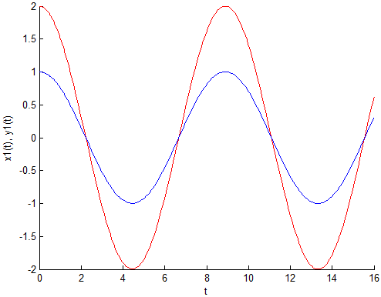

Рис 3. 4. Два тіла рухаються в однаковому напрямку

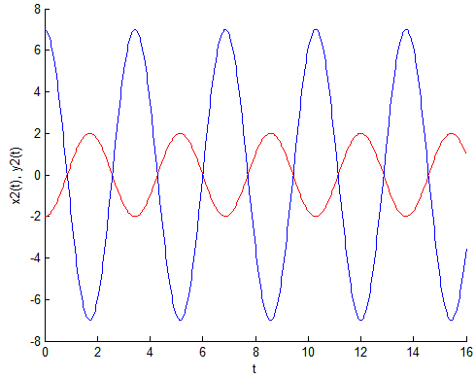

Рис 3. 5. Два тіла рухаються у протилежних напрямках

# Процес розв’язку задачі з п.5 завдання

$$\left\{\begin{aligned}{x_{1}}^{'}=13x_{1}+4x_{2}; \\ {x_{2}}^{'}=4x_{1}+7x_{2}.\end{aligned}\right.$$

$${\overline{x}}^{'}=A\overline{x}, A=\left[\begin{matrix}13 & 4 \\ 4 & 7\end{matrix}\right], \overline{x}\left(17\right)=\left[\begin{matrix}11 \\ 5\end{matrix}\right]$$

Обчислимо $e^{At}$ за допомогою пакету Matlab і, використовуючи отриману матрицю, розв’яжемо задану систему диференціальних рівнянь

|  |
| --- |
| syms t    % Source matrix A and initial conditions  A = sym([13 4; 4 7]);  t0 = sym(17);  x0 = sym([11; 5]);    % Search solution  X = expm(A * t);  c = subs(X, t0) \ x0;  x = simple(X * c)    % Solve the same Cauchy problem using 'dsolve' to prove that the result  % obtained above is the same and is correct  [x1 x2] = dsolve('Dx1 = 13*x1+4*x2, Dx2 = 4*x1+7*x2, x1(17)=11, x2(17)=5');  dsolve_solution = simple([x1; x2]) |

Результати знаходження розв’язку та перевірка його коректності:

|  |
| --- |
| x =    exp(5*t - 85)/5 + (54*exp(15*t - 255))/5  (27*exp(15*t - 255))/5 - (2*exp(5*t - 85))/5      dsolve_solution =    exp(5*t - 85)/5 + (54*exp(15*t - 255))/5  (27*exp(15*t - 255))/5 - (2*exp(5*t - 85))/5 |

Як бачимо, розв’язок, отриманий, використовуючи матрицю $e^{At}$, співпадає з розв’язком, який знаходить функція dsolve для тієї ж системи диференціальних рівнянь з початковими умовами.

# Процес розв’язку задачі з п.6 завдання

$${\overline{x}}^{'}=A\overline{x}+\overline{f}\left(t\right), A=\left[\begin{matrix}2 & -4 \\ 1 & -2\end{matrix}\right], \overline{f}\left(t\right)=\left[\begin{matrix}36t^{2} \\ 6t\end{matrix}\right] \overline{x}\left(0\right)=\left[\begin{matrix}0 \\ 0\end{matrix}\right]$$

Розв’яжемо задану задачу Коші методом варіації параметрів, попередньо обчисливши $e^{At}$:

|  |
| --- |
| syms t T    % Source matrix A, vector f and initial conditions  A = sym([2 -4; 1 -2]);  f = [36 * T^2; 6 * T];  t0 = sym(0);  x0 = sym([0; 0]);    % Search solution  X = expm(A * t);  X = simple(X);  c = subs(X, t0) \ x0;  x = X * c + simple(int(expm(-A * (T - t)) * f, T, 0, t))    % Solve the same Cauchy problem using 'dsolve' to prove that the result  % obtained above is the same and is correct  [x1 x2] = dsolve('Dx1 = 2*x1-4*x2+36*t^2, Dx2 = x1-2*x2+6*t, x1(0)=0, x2(0)=0');  dsolve_solution = [x1; x2] |

Результати знаходження розв’язку та перевірка його коректності:

|  |
| --- |
| x =    6*t^4 + 8*t^3  3*t^4 - 2*t^3 + 3*t^2      dsolve_solution =    6*t^4 + 8*t^3  3*t^4 - 2*t^3 + 3*t^2 |

Як бачимо, розв’язок, отриманий, використовуючи матрицю $e^{At}$, співпадає з розв’язком, який знаходить функція dsolve для тієї ж системи диференціальних рівнянь з початковими умовами.

# Процес розв’язку задачі з п.7 завдання

$$\left\{\begin{aligned}\frac{dx}{dt}=y; \\ \frac{dy}{dt}=-x.\end{aligned}\right.$$

Розв’яжемо систему в пакеті Matlab:

|  |
| --- |
| [x y] = dsolve('Dx = y, Dy = -x') |

В результаті отримаємо розв’язок:

|  |
| --- |
| x =  C2*cos(t) + C1*sin(t)    y =  C1*cos(t) - C2*sin(t) |

Система містить єдину рівноважну точку $x=0, y=0$. Дана точка є стійким центром, оскільки вона оточена простими замкнутими траєкторіями, що являють собою періодичні розв’язки. По Ляпунову, якщо початкова точка $\left(x_{0},y_{0}\right)$ віддалена від стійкого центру на деяку відстань $δ$, то точка $\left(x\left(t\right),y\left(t\right)\right)$ завжди залишиться в межах заданої відстані $δ$ від стійкого центру.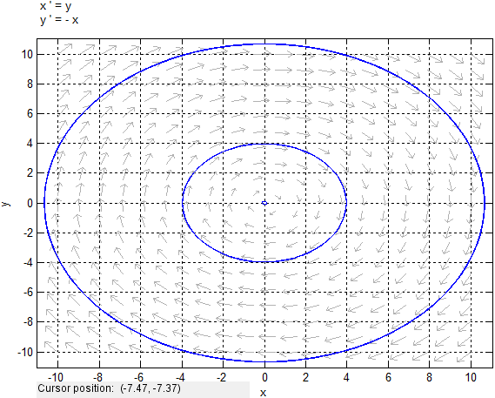

Рис 3. 6. Поле напрямків та фазовий портрет системи

# Процес розв’язку задачі з п.8 завдання

$$\left\{\begin{aligned}\frac{dx}{dt}=3x-2y-x^{2}-y^{2}; \\ \frac{dy}{dt}=2x-y-3xy.\end{aligned}\right.$$

Знайдемо всі стаціонарні точки за допомогою пакету Matlab:

|  |
| --- |
| syms x y  eq1 = 3 * x - 2 * y - x^2 - y^2;  eq2 = 2 * x - y - 3 * x * y;    [x y] = solve([eq1; eq2]);    realsolutions = imag(x) == 0 & imag(y) == 0;  x(realsolutions)  y(realsolutions) |

В результаті отримаємо лише одну стаціонарну точку $\left(0,0\right)$.

Побудуємо фазовий портрет системи в околі даної точки (Рис 3. 7).

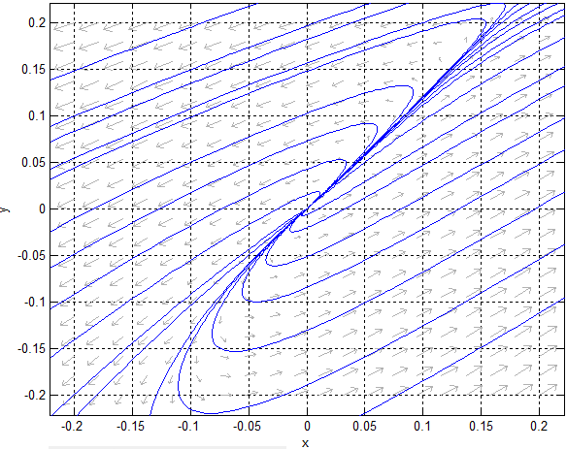

Рис 3. 7. Фазовий портрет системи в околі точки (0; 0)

Із фазового портрету системи видно, що знайдена точка рівноваги представляє собою нестійкий невласний (вироджений) вузол, тобто виток.

# Процес розв’язку задачі з п.9 завдання

$$\left\{\begin{aligned}\frac{dx}{dt}=5x-x^{2}-xy; \\ \frac{dy}{dt}=-2y+xy.\end{aligned}\right.$$

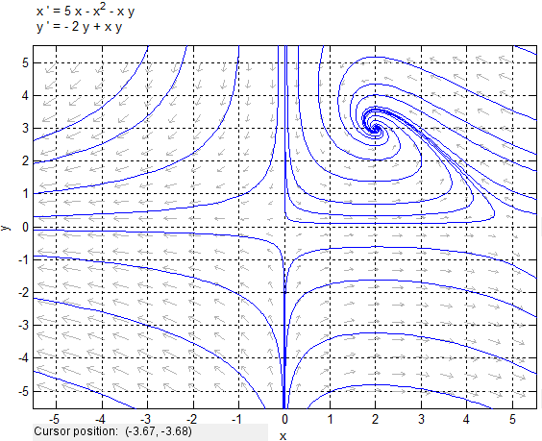

Рис 3. 8. Фазовий портрет системи хижак-жертва

Визначимо тип популяцій $x\left(t\right)$ та  Частота сутичок $xy$ обох популяцій призводить до зменшення популяції $x\left(t\right)$, але в той же час призводить до збільшення популяції $y\left(t\right)$. Із цього можемо зробити висновок, що $x\left(t\right)$– популяція жертв, а $y\left(t\right)$– популяція хижаків.

Визначимо, який з ефектів є домінуючим в цій системі. Задана система є частковим випадком узагальненої системи

$$\left\{\begin{aligned}\frac{dx}{dt}=a_{1}x-b_{1}x^{2}-c_{1}xy \\ \frac{dy}{dt}=a_{2}y-b_{2}y-c_{2}xy\end{aligned}\right.$$

де $a_{1}=5, a_{2}=-2, b_{1}=1, b_{2}=0, c_{1}=1, c_{2}=-1$.

Досліджуючи рівняння в останній системі, ми бачимо, що коефіцієнти $b_{1}$ і $b_{2}$ спричиняють затримуючий виплив на зростання чисельності кожної популяції (можливо, через обмеженість запасів продовольства чи простору). В той же час, $c_{1}$ і $c_{2}$ представляють ефект конкуренції (змагання) між цими двома популяціями. Таким чином $b_{1}b_{2}$– міра затримки, в той час як $c_{1}c_{2}$– міра конкуренції (змагання).

$$b_{1}b_{2}=0>c_{1}c_{2}=-1$$

Бачимо, що конкуренція незначна в порівнянні із затримкою. Домінуючим в цій системі є ефект затримки популяцій, тобто обидва види можуть співіснувати в даному випадку. Отриманий висновок також підтверджується фазовим портретом системи.

Визначимо аналітично тип та стійкість точок рівноваги $\left(0, 0\right), \left(5, 0\right), \left(2, 3\right)$. Для цього проведемо лінеаризацію системи в околі кожної стаціонарної точки.

**В околі точки $\left(0, 0\right)$:**

$$J\left(x, y\right)=\left[\begin{matrix}5-2x-y & -x \\ y & -2+x\end{matrix}\right], J\left(0, 0\right)=\left[\begin{matrix}5 & 0 \\ 0 & -2\end{matrix}\right]$$

$$J\left(0, 0\right)×\left[\begin{matrix}u \\ v\end{matrix}\right]=\left[\begin{matrix}5u \\ -2v\end{matrix}\right]$$

Лінеаризована система має вигляд:

$$\left\{\begin{aligned}\frac{du}{dt}=5u \\ \frac{dv}{dt}=-2v\end{aligned}\right.$$

Знайдемо власні числа матриці коефіцієнтів $J\left(0, 0\right)$ лінеаризованої системи:

|  |
| --- |
| A = sym([5 0; 0 -2])  d = eig(A) |

В результаті отримаємо:

|  |
| --- |
| d =  -2  5 |

Оскільки $λ_{1}=-2<0<λ_{2}=5$, то можемо зробити висновок, що точка $\left(0, 0\right)$ є нестійкою сідловою точкою початкової майже лінійної системи.

**В околі точки $\left(5, 0\right)$:**

$$u=x-5, v=y$$

Система з урахуванням цих замін прийме вигляд

$$\left\{\begin{aligned}\frac{du}{dt}=5\left(u+5\right)-{\left(u+5\right)}^{2}-\left(u+5\right)v; \\ \frac{dv}{dt}=-2v+\left(u+5\right)v.\end{aligned}\right.$$

$$J\left(u, v\right)=\left[\begin{matrix}5-2u-v & -u-5 \\ v & u+3\end{matrix}\right], J\left(0, 0\right)=\left[\begin{matrix}5 & -5 \\ 0 & 3\end{matrix}\right]$$

$$J\left(0, 0\right)×\left[\begin{matrix}u \\ v\end{matrix}\right]=\left[\begin{matrix}5u-5v \\ 3v\end{matrix}\right]$$

Лінеаризована система має вигляд:

$$\left\{\begin{aligned}\frac{du}{dt}=5u-5v \\ \frac{dv}{dt}=3v\end{aligned}\right.$$

Знайдемо власні числа матриці коефіцієнтів $J\left(0, 0\right)$ лінеаризованої системи:

|  |
| --- |
| A = sym([5 -5; 0 3])  d = eig(A) |

В результаті отримаємо:

|  |
| --- |
| d =  3  5 |

Оскільки $λ_{1}=3>0;λ_{2}=5>0$, то можемо зробити висновок, що точка $\left(5, 0\right)$ є нестійким невласним (виродженим) вузлом (unstable improper node).

**В околі точки $\left(2, 3\right)$:**

$$u=x-2, v=y-3$$

Система з урахуванням цих замін прийме вигляд

$$\left\{\begin{aligned}\frac{du}{dt}=5\left(u+2\right)-{\left(u+2\right)}^{2}-\left(u+2\right)\left(v+3\right); \\ \frac{dv}{dt}=-2\left(v+3\right)+\left(u+2\right)\left(v+3\right).\end{aligned}\right.$$

$$J\left(u, v\right)=\left[\begin{matrix}-2u-v-2 & -u-2 \\ v+3 & u\end{matrix}\right], J\left(0, 0\right)=\left[\begin{matrix}-2 & -2 \\ 3 & 0\end{matrix}\right]$$

$$J\left(0, 0\right)×\left[\begin{matrix}u \\ v\end{matrix}\right]=\left[\begin{matrix}-2u-2v \\ 3u\end{matrix}\right]$$

Лінеаризована система має вигляд:

$$\left\{\begin{aligned}\frac{du}{dt}=-2u-2v \\ \frac{dv}{dt}=3u\end{aligned}\right.$$

Знайдемо власні числа матриці коефіцієнтів $J\left(0, 0\right)$ лінеаризованої системи:

|  |
| --- |
| A = sym([-2 -2; 3 0])  d = eig(A) |

В результаті отримаємо:

|  |
| --- |
| d =  - 5^(1/2)*i - 1  5^(1/2)*i - 1 |

Оскільки дійсні складові власних чисел $λ_{1}=λ_{2}=-1<0$, то можемо зробити висновок, що точка $\left(2, 3\right)$ є стійким фокусом (stable spiral point).

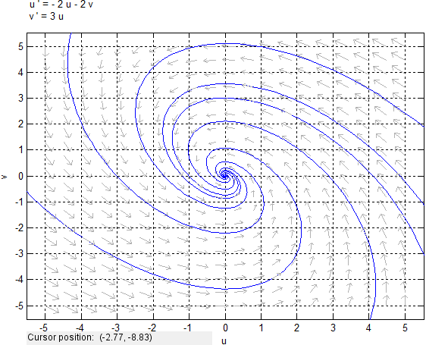

Рис 3. 9. Фазовий портрет лінеаризації вихідної системи

Фазовий портрет лінеаризованої системи (Рис 3. 9) показує, як знайдений фокус вписується в фазовий портрет заданої майже лінійної системи (Рис 3. 8).

# Процес розв’язку задачі з п.10 завдання

$$\left\{\begin{aligned}\frac{dx}{dt}=3x-2x^{2}-\frac{1}{5}xy; \\ \frac{dy}{dt}=3xy-2y.\end{aligned}\right.$$

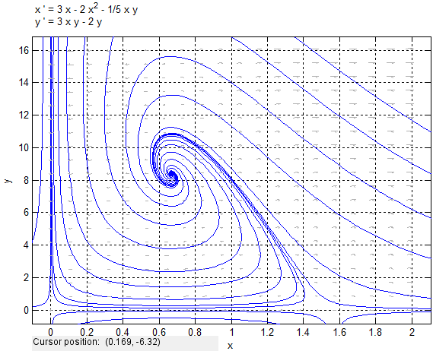

Рис 3. 10. Фазовий портрет заданої системи в пункті 10 завдання

Визначимо тип популяцій $x\left(t\right)$ та  Частота сутичок $xy$ обох популяцій призводить до зменшення популяції $x\left(t\right)$, але в той же час призводить до збільшення популяції $y\left(t\right)$. Із цього можемо зробити висновок, що $x\left(t\right)$– популяція жертв, а $y\left(t\right)$– популяція хижаків.

Із фазового портрету видно, що описані дві популяції можуть співіснувати при будь-яких додатних початкових чисельностях, при чому з часом їх чисельності коливаються, то зростаючи, то спадаючи, із амплітудою, що прямує до нуля, коли час прямує до нескінченності. Коли спадає чисельність хижаків, зростає чисельність жертв, і навпаки. Врешті решт, чисельність обох популяцій стає стійкою, оскільки точка $\left(x\left(t\right), y\left(t\right)\right)$ рухається по спіралі до стоку проти годинникової стрілки.

У першому рівнянні складова $-2x^{2}$ спричиняє затримуючий вплив на зростання чисельності популяції $x\left(t\right)$ (можливо, через обмеженість запасів продовольства чи простору). Тобто можемо трактувати це в даному випадку як внутрішньовидову конкуренцією. Це означає, що даний вид $x\left(t\right)$ мав би обмежену логістичним рівнянням чисельність популяції при відсутності інших видів, зокрема $y\left(t\right)$.

Знайдемо всі точки рівноваги даної системи і визначимо їх тип та стійкість, використовуючи стандартні засоби, доступні в пакеті Matlab:

|  |
| --- |
| clc  clear all    syms x y u v  system = [ 3 * x - 2 * x^2 - 1/5 * x * y; 3 * x * y - 2 * y ];  critical_points = solve(system);    for i = 1 : size(critical_points.x)  if imag(critical_points.x(i)) ~= 0 || imag(critical_points.y(i)) ~= 0  continue  end    syms u v    x = u + critical_points.x(i);  y = v + critical_points.y(i);    changed = subs(system);  J = jacobian(changed);  u = sym(0);  v = sym(0);  linearized = subs(J);    [eigenvectors, eigenvalues] = eig(linearized);  % Return the main diagonal of eigenvalues matrix  eigenvalues = diag(double(eigenvalues));    fprintf('Stationary point (%s, %s) type:\t', char(critical_points.x(i)), char(critical_points.y(i)));    % Determine stationary point type  if real(eigenvalues) < 0  fprintf('Asymptotically stable');  elseif real(eigenvalues) == 0  fprinf('Stable')  else  fprintf('Unstable')  end    if imag(eigenvalues) == 0  if size(eigenvectors, 2) == 1  fprintf(' improper node')  elseif eigenvalues(1) == eigenvalues(2)  fprintf(' proper node')  elseif eigenvalues(1) * eigenvalues(2) < 0  fprintf(' saddle point')  else % distinct eigenvalues < 0  printf(' improper node');  end  elseif real(eigenvalues) == 0  fprintf(' center')  else  fprintf(' spiral point')  end    fprintf('\n')  end |

В результаті запуску розробленого скрипта отримаємо:

|  |
| --- |
| Stationary point (0, 0) type: Unstable saddle point  Stationary point (3/2, 0) type: Unstable saddle point  Stationary point (2/3, 25/3) type: Asymptotically stable spiral point |

# Висновки

Висновки та пояснення щодо кожного пункту завдання детально описані в процесі розв’язку кожного відповідного пункту завдання.